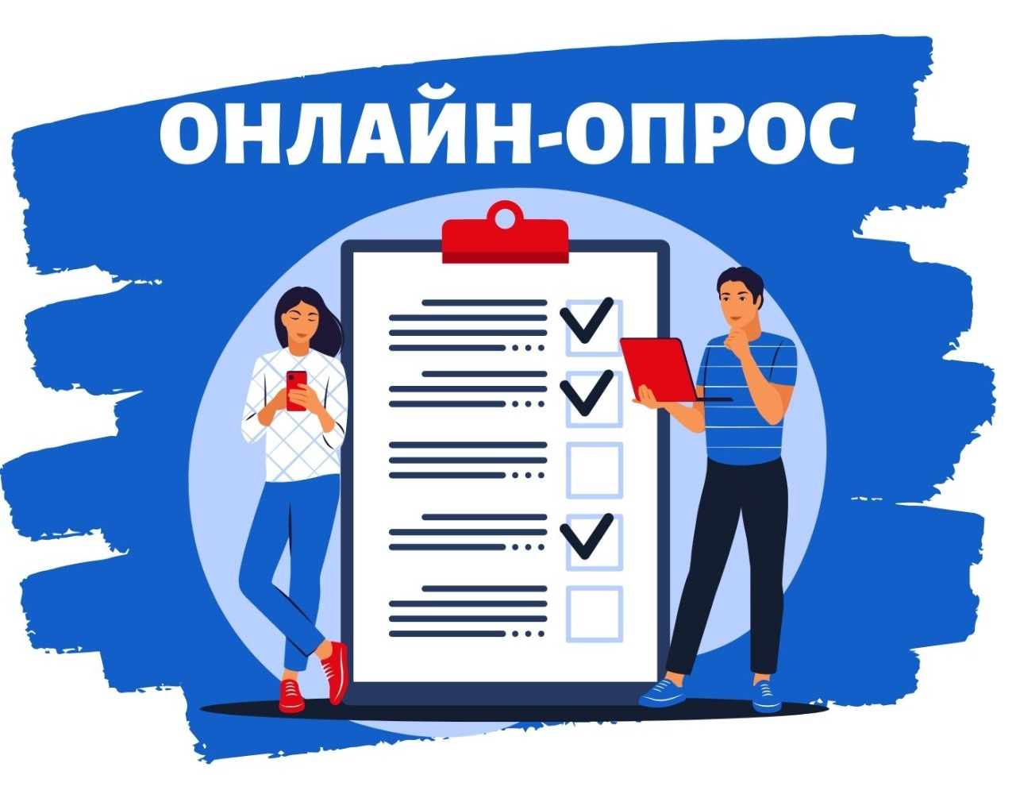

**Администрация муниципального образования Веневский район предлагает пройти анонимный Всероссийский социологический опрос на тему: «Мнение собственников и руководителей компаний-участников госзакупок о реализации государственной антикоррупционной политики»**  
В период с 22 мая по 5 июня 2025 г. проводится Всероссийский социологический опрос на тему: «Мнение собственников и руководителей компаний-участников госзакупок о реализации государственной антикоррупционной политики».  
Опрос проводится на территории Тульской области среди юридических лиц и индивидуальных предпринимателей, участвующих в госзакупках.  
Личные данные при прохождении опроса указывать не требуется, опрос конфиденциален: результаты будут обрабатываться исключительно в обобщенном виде.  
Опрос проводится методом онлайн-анкетирования, для этого необходимо перейти по ссылке: [https://опрос.онлайн/surveys/new/86491013-2644-460d-9188-df3bfd3c8e02](https://xn--n1aaceg.xn--80asehdb/surveys/new/86491013-2644-460d-9188-df3bfd3c8e02).